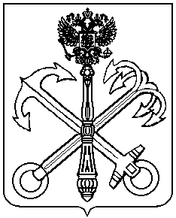

МЕСТНАЯ АДМИНИСТРАЦИЯ
ВНУТРИГОРОДСКОГО МУНИЦИПАЛЬНОГО ОБРАЗОВАНИЯ САНКТ-ПЕТЕРБУРГА МУНИЦИПАЛЬНЫЙ ОКРУГ
КОМЕНДАНТСКИЙ АЭРОДРОМ

ПОСТАНОВЛЕНИЕ

29.06.2016 года Санкт-Петербург №291

Об утверждении должностей муниципальной службы Местной администрации, при назначении на которые граждане и при замещении которых муниципальные служащие обязаны представлять сведения о своих доходах, об имуществе и обязательствах имущественного характера, а также сведения о доходах, имуществе и обязанностях имущественного характера своих супруги (супруга) и несовершеннолетних детей

Во исполнение Федерального закона «О муниципальной службе в Российской Федерации» №25-ФЗ от 02.03.2007 года, Федерального закона "О противодействии коррупции" от 25.12.2008 года №273-ФЗ, закона Санкт-Петербурга "О регулировании отдельных вопросов муниципальной службы в Санкт-Петербурге" №53-8 от 15.02.2000 года, закона Санкт-Петербурга от 23.05.2013 года №311-54 "О предоставлении государственными гражданскими служащими Санкт-Петербурга сведений о расходах"
ПОСТАНОВЛЯЮ:
- Утвердить следующий перечень должностей муниципальной службы Местной администрации МО Комендантский аэродром, при назначении на которые граждане и при замещении которых муниципальные служащие обязаны представлять сведения о своих доходах, об имуществе и обязательствах имущественного характера, а также сведения о доходах, имуществе и обязанностях имущественного характера своих супруги (супруга) и несовершеннолетних детей:
должность
Высшая муниципальная должность
Глава Местной администрации
Главные должности муниципальной службы
Заместитель главы Местной администрации
Главный бухгалтер Местной администрации
- Контроль исполнения настоящего постановления оставляю за собой.
- Настоящее постановление вступает в силу с момента его официального опубликования.

Глава Местной администрации

МО Комендантский аэродром М.Ю.Брызгалова

